NUEVA CAMPAÑA DE PUBLICIDAD
“Ahora más pisos que nunca”, la nueva campaña publicitaria de fotocasa
- Muestra la facilidad de comprar, vender o alquilar gracias a la gran oferta inmobiliaria con la que cuenta fotocasa

- El spot destaca una funcionalidad pionera en las aplicaciones inmobiliarias: el chat

- Aquí se puede ver el spot de televisión

Barcelona, 12 de septiembre de 2016

fotocasa, el portal inmobiliario de Schibsted Spain, lanza una nueva campaña publicitaria bajo el lema “Ahora más pisos que nunca”. La campaña muestra la facilidad de comprar, vender o alquilar gracias a la gran oferta inmobiliaria con la que cuenta fotocasa y la gran cantidad de usuarios que día a día se conectan al portal inmobiliario.

El spot tiene como protagonista a los simbólicos POI’S, puntos de interés que indican a los usuarios las viviendas disponibles en fotocasa cuando hacen una búsqueda. Así, este característico símbolo es el eje principal de la campaña.

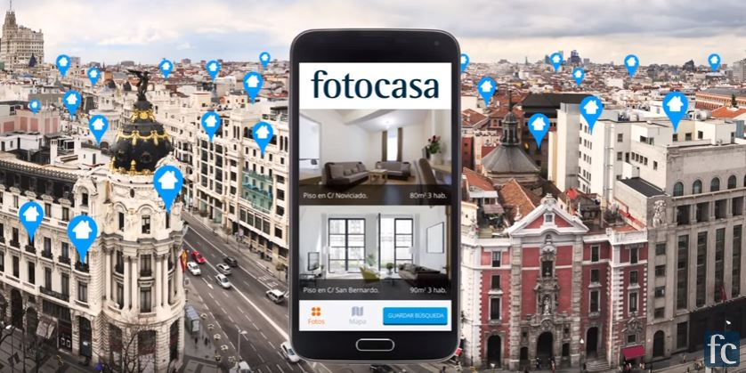
“Nos pareció muy interesante hacer una campaña que mostrase claramente la gran oferta inmobiliaria con la que cuenta fotocasa. Y qué mejor manera de hacerlo que con nuestros simbólicos “bocadillos” que marcan los resultados de las búsquedas que hacen los usuarios”, explica Montse Lavilla, directora de Marketing del portal inmobiliario fotocasa.

Apuesta por la tecnología y la innovación

Además, la campaña destaca una de las últimas funcionalidades que ha puesto en marcha el portal inmobiliario: el chat. Este innovador centro de mensajería posibilita a los usuarios establecer contacto de una manera rápida, eficaz y de forma instantánea. Así, aquellos que estén buscando vivienda en venta o alquiler podrán contactar con el vendedor o con la inmobiliaria para poder concertar una cita al momento y poder ir a visitar la vivienda anunciada.

Esta nueva herramienta cobra especial importancia en un momento en el que el alquiler de viviendas está en auge y cada vez son más los españoles que se plantean alquilar antes que comprar. Por esta razón, las viviendas en alquiler están muy demandadas y en ocasiones cuando se contacta de manera tradicional, por teléfono o correo electrónico, la vivienda ya se ha alquilado. El chat permite ir a visitar la vivienda casi al instante, si el propietario o la inmobiliaria tienen disponibilidad.

Con esta nueva herramienta de contacto fotocasa se convierte en el primer portal inmobiliario de España en habilitar la mensajería instantánea.

Una vez más, fotocasa ha confiado en la agencia Shackleton para la elaboración de la campaña, que estará presente en las principales televisiones nacionales y contará con creatividades exteriores para Madrid, Barcelona y Valencia. Además, también habrá presencia en radio con diferentes cuñas radiofónicas.

Sobre fotocasa

Portal inmobiliario que dispone de la mayor oferta del mercado, tanto inmuebles de segunda mano como promociones de obra nueva y alquiler. Cada mes genera un tráfico de 18 millones de visitas al mes (60% a través de dispositivos móviles) y 650 millones de páginas vistas y cada día la visitan un promedio de 458.000 usuarios únicos. Mensualmente elabora el índice inmobiliario fotocasa, un informe de referencia sobre la evolución del precio medio de la vivienda en España, tanto en venta como en alquiler.

fotocasa pertenece a Schibsted Spain, la compañía de anuncios clasificados y de ofertas de empleo más grande y diversificada del país. Además de gestionar el portal inmobiliario fotocasa, cuenta con los siguientes portales de referencia: vibbo, coches.net, Infojobs.net y milanuncios.com. Schibsted Spain forma parte del grupo internacional de origen noruego Schibsted Media Group, que está presente en más de 30 países y cuenta con 6.800 empleados. Más información en la web de Schibsted Media Group.
Departamento de Comunicación de fotocasa
Anaïs López
Tlf.: 93 576 56 79
Móvil: 620 66 29 26
comunicacion@fotocasa.es
http://prensa.fotocasa.es
twitter: @fotocasa

